EVALUACIÓN FORMATIVA SEMANA 22

Curso | 6° Año Básico
Semana | Del 31 al 04 de septiembre 2020
Asignatura | Artes Visuales
Docente | Ermelina Gárate González
Unidad 1 | Uso de formas y colores.

Objetivo (s) de aprendizaje | Objetivo de la clase
Evaluar formativamente contenidos tratados en la Unidad 1 | Crear obra basándose en la observación de tu entorno utilizando formas, materiales y estilos propio del POSTIMPRESIONISMO.
Contenidos | Habilidades
El Arte POSTIMPRESIONISTA | Crear  Evaluar

MOVIMIENTO ARTÍSTICO POSTIMPRESIONISTA
¡DESAFÍO PARA MIS GRANDES ARTÍSTAS DE 6° AÑO BÁSICO!
Ahora veremos diferentes posibilidades de forma, color y estilo a través de la mirada de los artistas “POSTIMPRESIONISTAS”.
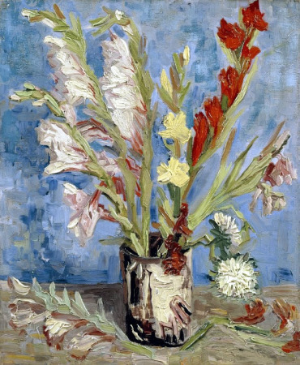
"Jarrón de gladiolos y aster"
Temporalmente ubicamos al Postimpresionismo como un movimiento que florece en Francia
entre el año 1885 al 1910. Este tipo de arte intenta representar de manera subjetiva la realidad.
Del mismo modo que el Impresionismo, el Postimpresionismo le da gran relevancia al
juego de la luz y los cambios de color que se pueden dar en un mismo objeto. Esta corriente presenta un trazo menos realista y experimenta con nuevas técnicas.
Rescatan la postura impresionista, pero innovan con nuevas ideas que dan cuenta de los sentimientos que desean expresar.
Vincent Van Gogh representante del Postimpresionismo
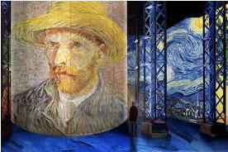
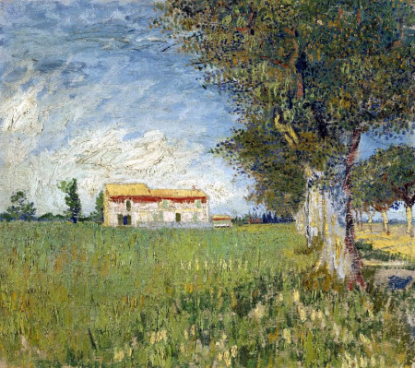
"Casa en campo de trigo"

INDICACIONES DEL TRABAJO A REALIZAR
1.- Mira la obra "Casa en campo de trigo" de Vincent de van Gogh artista Postimpresionista.
2.-A través de tu observación recuerda las características.
3.- Observar los paisajes que te rodean y elije un tema.
4.-Dibujar usando las características del arte Postimpresionista.
5.-Pintar usando colores claros, vivos y dale luz a tu obra.
6.- ENVÍA EL TRABAJO A TU PROFESORA PARA LA EVALUACIÓN.

7.-El trabajo será evaluado con la tabla dada más abajo.
Puntaje asignado | 7 | 6 | 5 | 2
Indicadores | Muy bueno | Bueno | Regular | Insuficiente
Desarrolla ideas para su trabajo por medio de la observación de la naturaleza.
Selecciona temas del entorno natural
Seleccionan materiales adecuados para desarrollar su obra.
Usa pinturas basadas en la expresión postimpresionista acerca del entorno natural.
Mantiene el orden de expresión en el trabajo
Hace buen uso de la pintura y mantiene la limpieza
Total

8.- Nota

